Что необходимо знать и уметь
ребенку, поступающему в школу

Ребенку, поступающему в школу, необходимо обладать определенными знаниями и умениями.
Дошкольник должен знать:
-свои имя, фамилию, отчество, возраст (желательно дату рождения); домашний адрес, свой город и его главные достопримечательности, страну, в которой живет; фамилию, имя, отчество родителей, а также времена года (последовательность, месяцы, основные приметы каждого времени года, загадки и стихи о временах года); домашних животных и их детенышей; диких животных наших лесов, жарких стран, Севера, их повадки, детенышей; зимующих и перелетных птиц; названия овощей, фруктов, ягод; транспортных наземных, водных, воздушных средств.
Дети в предшкольном возрасте должны уметь:
- различать обувь, одежду и головные уборы;
- рассказывать русские народные сказки;
- называть великих русских поэтов, писателей и их произведения для детей;
- различать и правильно называть геометрические фигуры: круг, квадрат, прямоугольник, треугольник, овал;
- свободно ориентироваться в пространстве и на листе бумаги (правая — левая сторона, верх — низ);
- полно и последовательно пересказывать прослушанный или прочитанный рассказ, составить рассказ по картинке;
- назвать 6—10 запомнившихся предметов, картинок, слов;
- различать гласные и согласные звуки;
- разделять слова на слоги по количеству гласных звуков;
- определять количество и последовательность звуков в словах типа «дом», «суп», «дубы», «сани»;
- хорошо владеть ножницами, вырезать по контуру предмет;
- владеть карандашом: проводить вертикальные и горизонтальные линии, рисовать геометрические фигуры, людей, штриховать предметы, не выходя за контуры;
- свободно считать от 1 до 10 и обратно, выполнять счетные операции в пределах 10;
- считать до 10 и дальше (количественный, порядковый счет); знать арифметические знаки +, —, =; деньги достоинством 10, 20, 50, 100, 500, 1000 руб.
Родители для ребенка до 6 —7 лет являются главными в познании окружающего мира.
- Помните: багаж знаний, умений, представлений дошкольника зависит от того, как вы организуете общение с ребенком, за что его поощряете или наказываете.
- Предоставляйте ребенку в разумных пределах самостоятельность действий, так как это развивает его познавательный интерес в школьные годы.
Ребенок 6 лет должен уметь:
-различать предметы по признаку формы;
-сравнивать по длине, высоте, ширине до 10 предметов, раскладывать их в возрастающем и убывающем порядке;

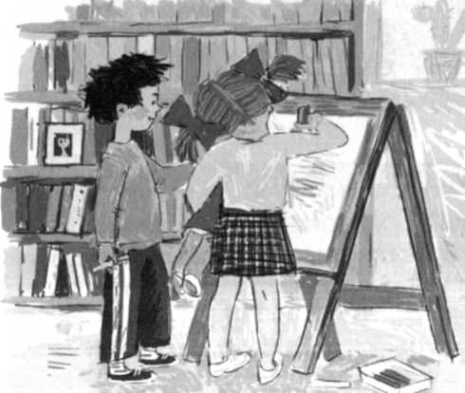
-применять различные цвета и оттенки для создания выразительного образа;
-изображать овощи, фрукты, игрушки, фигуры человека и животного по представлению и с натуры, использовать способ вырезания.
Помните: для успешного обучения в школе у ребенка должны сформироваться качества, необходимые для дальнейшего развития его личности:
- желание учиться, иметь достаточный запас общих и практических знаний;
- способность действовать в уме;
- умение подчиняться установленным правилам;
- творческая активность и инициативность.
Проверьте, знаете ли вы своего ребенка, ответьте на следующие вопросы.
- Каков ваш ребенок (уверенный, решительный, не очень уверенный, неуверенный)!
- Какое у него любимое занятие?
- Есть ли у него особые способности ?
- Каковы обычное состояние ребенка и его настроение?
- Часто ли ребенок плачет?

- Как он засыпает? Как спит?
- Часто ли он устает? Почему?
- Как он реагирует на неудачи, замечания, наказания?
- Как ребенок проявляет самостоятельность?
- Как он общается со сверстниками?
О каких особенностях вашего ребенка вы хотели бы предупредить учителя (воспитателя)?
